김해관 위원장, 신년 현장순회 시작
“2019년에는 다수 조합원이 혜택 받는 근로조건 만들겠다”

http://kttu.or.kr/
제13-154호, 2019년 1월 7일(월)

김해관 위원장은 1월 7일(월) 오전부터 서인천지부와 서부본부를 차례로 방문, 조합원들을 만나 환담을 나누고 2019년 주요 활동방향에 대해 설명했다.
김해관 위원장은 먼저 아현사옥 화재로 심려가 큰 와중에도 전 임직원이 똘똘 뭉쳐 위기 극복과 피해복구에 한 마음으로 애 써 준 데 대해 감사를 전하고, 침착하고 헌신적으로 대응해주신 만큼 조합원의 사기진작 방안 모색에 더욱 매진하겠다고 밝혔다.
위원장, “출범 1년 차는 공약 실현에 매진. 2년 차인 올해는 사각지대 없는 복지실현에 힘 쓰겠다”
위원장은 이어 “기대와 희망을 안고 출범한 13대 집행부가 벌써 출범 2년차를 맞았다”며 “지난 해는 조합원께 약속 드린 공약을 하나 하나 실현하는데 목표를 두었다면 2019년인 올해는 보다 세부적인 전략과 계획으로 모든 조합원이 골고루 혜택 받는 근로조건 개선과 복지환경 건설에 힘쓰겠다”고 약속했다.
한편 김해관 위원장의 현장순회는 서부를 시작으로 8일(화) 강남, 9일(수) 강북, 10일(목) 강원 지역 등으로 이어지며 오는 16일(수)부터 대구, 부산 등 지방본부 순회가 예정되어 있다.
고용노동부는 1월 7일(월) 최저임금위원회를 구간설정위원회와 결정위원회로 이원화하는 최저임금 결정 체계 개편 초안을 발표했다.
구간설정위원회는 노사정이 추천하는 9명의 전문가로 구성되며, 경제성장률과 물가인상률 등 경제 상황을 고려해 최저임금 인상 범위를 정하게 된다. 이번 개편안에는 최저임금의 직접적인 대상인 비정규직, 소상공인 대표 등을 최저임금 결정위원회에 반드시 참여시키는 내용도 포함됐다.
이에 대해 양대노총은 정부 개편 방안을 수용할 수 없다며 반대 뜻을 분명히 밝히고 모레(9일) 노동자위원 회의를 통해 정부계획에 대한 대응방안을 모색할 예정이다

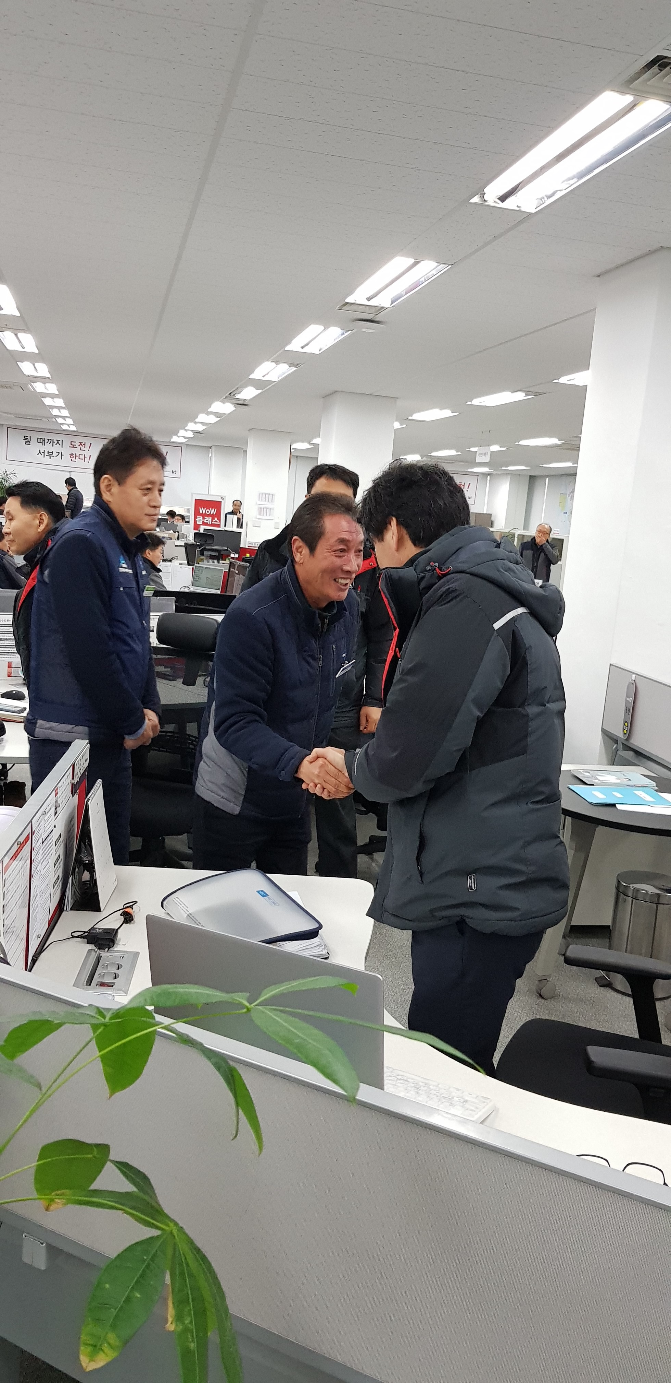
정부, 최저임금 결정구조 개편안 발표

